**ตรวจคัดกรองมะเร็งปากมดลูก**

**กลุ่มเป้าหมาย :**หญิงที่มีสัญชาติไทย มีเลขบัตรประจำตัวประชาชน 13 หลัก ทุกสิทธิการรักษา รวมถึงสิทธิว่าง (ยกเว้นต่างด้าว)

**1. อายุ 30 - 59 ปี ทุกคน**

**2. อายุ 15-29 ปีที่มีความเสี่ยงสูง ทั้งนี้ขึ้นอยู่ดุลยพินิจของแพทย์สั่งตรวจคัดกรอง** เช่น มีคู่นอนหลายคน มีเพศสัมพันธ์ตั้งแต่อายุยังน้อย  หรือมีเพศสัมพันธ์โดยไม่ใส่ถุงยางอนามัย

**หมายเหตุ :  สปสช.ประชาสัมพันธ์ผ่าน Facebook live เชิญชวน หากมีผู้ประกอบการ บริษัท โรงงาน หน่วยงาน องค์กรต่างๆ  ฯลฯ ติดต่อมา 1330 ต้องการให้หน่วยบริการลงพื้นที่เพื่อตรวจคัดกรองมะเร็งปากลูกหรือตรวจด้วยตนเองด้วยวิธี HPV Self test ให้กับพนักงานหญิงจำนวนมาก ให้1330 รับเรื่องเข้ามาก่อน**

**เปิดประเด็นบริการ--->การตรวจคัดกรองมะเร็งปากมดลูก ---โอนทีมคุ้มครองสิทธิ   ทางทีมคุ้มครองสิทธิจะประสานสปสช.เขตในพื้นที่เพื่อจัดหาหน่วยบริการลงพื้นที่ตรวจให้**

**//กรณีพื้นที่กทม. เงื่อนไขคือ จะต้องมีพนักงานหญิง อายุ 30-59 ปี จำนวน 30 คนขึ้นไป ให้1330 รับเรื่องเข้ามาและทีมคุ้มครองสิทธิ ประสานคุณรุ่งระวี เจ้าหน้าที่สปสช. กทม ได้เลย (อัปเดต 15/1/67 เวลา 14.00 น.)**

**ข่าวเริ่มแคมเปญ”ตรวจมะเร็งปากมดลูกด้วยตัวเอง”สปสช.ชวนผู้ประกอบการติดต่อ 1330 ประสานจัดบริการแก่ พนง. <https://www.nhso.go.th/news/4180>**

**วิธีการใช้สิทธิ**

**แสดงบัตรประจำตัวประชาชน / เด็กอายุต่ำกว่า 15 ปี ใช้สูติบัตรหรือบัตรประจำตัวประชาชนเด็กเข้ารับบริการ ดังนี้**

**กทม.---- > ติดต่อ ศูนย์/คลินิก**

**ตจว. ----- >ติดต่อ รพ.สต./รพ.รัฐใกล้บ้าน**

**หรือจองคิวเข้ารับบริการผ่านแอปเป๋าตัง ปัจจุบันให้ประชาชนคนไทยทุกสิทธิการรักษาสามารถจองได้**

**หมายเหตุ ไม่ต้องแนะนำ รพ.ระดับตติยภูมิใหญ่ๆ / รพ.โรงเรียนแพทย์ /รพ.สังกัดกระทรวงศึกษาธิการ มหาวิทยาลัยต่างๆ เช่น รพ.ศิริราช รพ.รามาธิบดี รพ.จุฬาลงกรณ์ รพ.ราชวิถี รพ.พระมงกุฎเกล้า รพ.สมเด็จพระปิ่นเกล้า รพ.ธรรมศาสตร์  เป็นต้น เพื่อลดความแออัด  ยกเว้น ผู้รับบริการไปอยู่หน้างานแล้ว หากมีปัญหาการใช้สิทธิให้รับเรื่องประสาน**

**สิทธิประโยชน์ : ตรวจคัดกรองมะเร็งปากมดลูก ได้ 1 ครั้ง/ 5 ปี  ซึ่งการตรวจคัดกรองมี 3 วิธี  ได้แก่**

|  |  |
| --- | --- |
| รายการ | **รายละเอียด** |
| 1. วิธี Pap smear (แป๊บ สเมียร์) | คือ วิธีการตรวจคัดกรองหาระยะก่อนเป็นมะเร็งปากมดลูก แพทย์จะใช้เครื่องมือสอดผ่านและถ่างช่องคลอด จากนั้นทำการป้ายเซลล์จากมดลูกส่งตรวจทางห้องปฏิบัติการเพื่อตรวจหาเซลล์ที่ผิดปกติ |
| 2. วิธี visual inspection with acetic acid (VIA) | คือ การตรวจด้วยน้ำส้มสายชู (Visual inspection with acetic acid: VIA)  เพื่อคัดกรองรอยโรคก่อนมะเร็งปากมดลูกโดยการใช้สารละลาย Acetic acid เจือจาง    3-5% ชโลมบนปากมดลูกนาน 1 นาที แล้วสังเกตดูการเปลี่ยนแปลงของสีเยื่อบุปากมดลูก  หน่วยบริการที่จะให้บริการตรวจคัดกรองด้วยวิธี VIA  ต้องเป็นหน่วยเดิมที่เคยดำเนินการอยู่ใน 32 จังหวัด ได้แก่ ร้อยเอ็ด หนองคาย บึงกาฬ อำนาจเจริญ ยโสธร สุราษฎร์ธานี อุตรดิตถ์ เชียงใหม่  นครศรีธรรมราช น่าน เพชรบูรณ์ ตาก กระบี่ ลพบุรี สระแก้ว สมุทรปราการ สระบุรี แม่ฮ่องสอน ตรัง สตูล สมุทรสาคร ชัยนาท อำเภอนิคมคำสร้อยจังหวัดมุกดาหาร พิษณุโลก นครสวรรค์ นครราชสีมา ราชบุรี ชลบุรี อุบลราชธานี ขอนแก่น ยะลา และกำแพงเพชร |
| 3. วิธี HPV DNA Test | **คือ การตรวจหาดีเอ็นเอของเชื้อไวรัสเอชพีวีที่ก่อให้เกิดมะเร็งปากมดลูก วิธีนี้มีความไวในการตรวจหาเซลล์ผิดปกติสูงมาก โดยมีวิธีการตรวจเหมือนตรวจภายใน คือเก็บเซลล์บริเวณตัวอย่างที่ปากมดลูกช่องคลอดด้านใน ส่งตรวจเหมือนวิธีการตรวจด้วยน้ำยา ซึ่งสามารถที่จะตรวจหาเซลล์และแยกน้ำยาเพื่อจะตรวจหาเชื้อ HPV DNA** |
| **หมายเหตุ :**  การเลือกวิธีตรวจคัดกรองขึ้นกับดุลพินิจของแพทย์  แพทย์จะประเมินตามความเหมาะสม | |

📌 **ช่องทางการตรวจสอบสิทธิประโยชน์บริการสร้างเสริมสุขภาพ PP (พีพี แพลตฟอร์ม) ด้วยตนเอง มี 3 ช่องทาง ดังนี้**

 (เมื่อวันที่ 10 ส.ค. 66 ที่ผ่านมา สปสช.ชวนคนไทย ""เช็คสิทธิตรวจสุขภาพฟรี" ผ่านช่องทางใหม่ เรียกว่า "พีพี แพลตฟอร์ม")

         ➡️ 1. ช่องทาง ไลน์ OA สปสช. @nhso

        ➡️ 2. ช่องทาง แอปพลิเคชั่น สปสช.

        ➡️ 3. หน้าเว็บไซต์หลัก สปสช.

 5.1. ขั้นตอนการเข้าใช้งานแต่ละช่องทางมีขั้นตอน ดังนี้

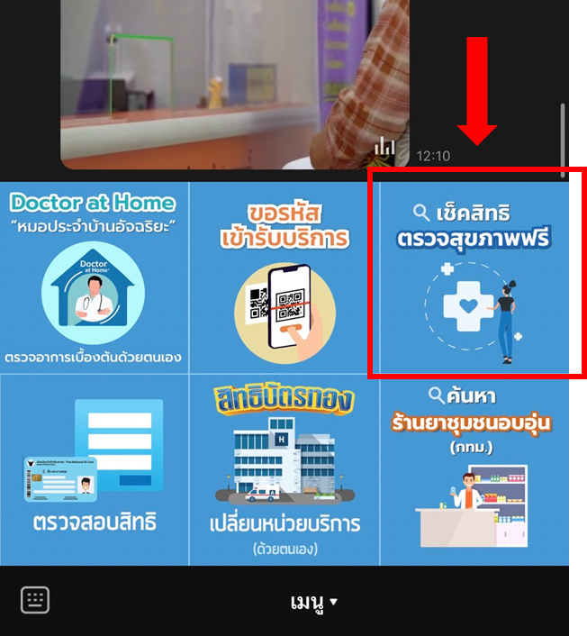   ➡️ **1. ช่องทาง ไลน์ OA สปสช. ⏩ เลือก เมนู เช็คสิทธิ ตรวจสุขภาพฟรี

   ➡️**2.  ช่องทาง แอปพลิเคชั่น สปสช**.    ⏩ เลือก เมนู เช็คสิทธิบริการ สร้างเสริมสุขภาพ

➡️**3.  ช่องทาง หน้าเว็บไซต์หลัก สปสช.**[www.nhso.go.th](https://www.nhso.go.th/)  เลือกเมนู  ⏩ เช็คสิทธิบริการสร้างเสริมสุขภาพ บริการสร้างเสริมสุขภาพและป้องกันโรค  ⏩  ลิงก์เข้าใช้งาน <https://ppplatform.nhso.go.th/web/form/login> ⏩ Login เข้าใช้งาน   ⏩ กรอกเลขบัตรประชาชน วัน/เดือน/ปี เกิด จากนั้นกดบันทึกข้อมูล

 ⏩  ระบบจะโชว์หัวข้อ สร้างเสริมสุขภาพและป้องกันโรค โดยประชาชนสามารถคลิกเข้าไปตรวจสอบได้ว่า รับบริการใดได้บ้าง

         เมื่อเลือกบริการเรียบร้อยแล้ว ระบบจะโชว์หน่วยบริการใกล้เคียงให้ทราบว่ามีหน่วยบริการใดบ้าง  **ช่องทางดังกล่าว จะดูบริการ PP ได้เท่านั้น แต่ไม่สามารถจองรับบริการได้ หากประชาชนต้องการจอง แนะนำจองผ่าน App เป๋าตัง หรือเข้ารับบริการหน่วยบริการในระบบ สปสช. ตามเงื่อนไข**

**อัตราการจ่ายชดเชย**

**การบันทึกเบิกของหน่วยบริการ**

**1. หน่วยบริการที่ขึ้นทะเบียนกับ สปสช.เขต 1 - 12  ให้บันทึกข้อมูลการคัดกรองมะเร็งปากมดลูก ผ่านโปรแกรม e-Claim มายัง สปสช. ทุกเดือนหรือทุกวัน**

**2. หน่วยบริการที่ขึ้นทะเบียนกับ สปสช.เขต 13 กทม. ให้บันทึกข้อมูลการคัดกรองมะเร็งปากมดลูก ผ่านโปรแกรม Krungthai Digital Health Platform**  

|  |  |
| --- | --- |
| **รายการ** | **ครั้งละ (บาท)** |
| **1. pap smear** | 250 |
| **2. visual inspection with acetic acid (VIA)** | 250 |
| **3. HPV DNA Test** | 1. ค่าบริการเก็บตัวอย่าง จ่ายแบบเหมาจ่าย ในอัตรา 50 บาทต่อครั้ง  2. ค่าตรวจทางห้องปฏิบัติการ รวมค่าบริหารจัดการ  - กรณีใช้น้ำยาตรวจชนิด 2 สายพันธุ์ (HPV type16,18 other) จ่ายแบบเหมาจ่าย ในอัตรา 280 บาทต่อครั้ง  - กรณีใช้น้ำยาตรวจชนิดตั้งแต่ 14 สายพันธุ์ขึ้นไป (HPV 14 type fully ) จ่ายแบบเหมาจ่าย ในอัตรา 370 บาทต่อครั้ง |
| **4. การตรวจยืนยันกรณีผลตรวจคัดกรองมะเร็งปากมดลูกผิดปกติ ได้แก่**       - การตรวจด้วยวิธี Liquid base cytology (LBC)         - บริการตรวจยืนยันด้วยวิธี Colposcope รวมการตัดชิ้นเนื้อ (Biopsy หรือ LEEP) และตรวจทางพยาธิวิทยา | 250        900 |

